影像處理作業二

7105056125蕭國展

備註：由於不確定此次作業的題目，所以我有做兩個，分別為第一版本和第二版本。第一版本為全景照片的實作，第二版本只是轉換單張影像的座標平面。

1. 演算法
2. 先用mark原圖中路牌的四個角落，以及想要轉換的矩形(bounding box)。總共會有4個point pairs。

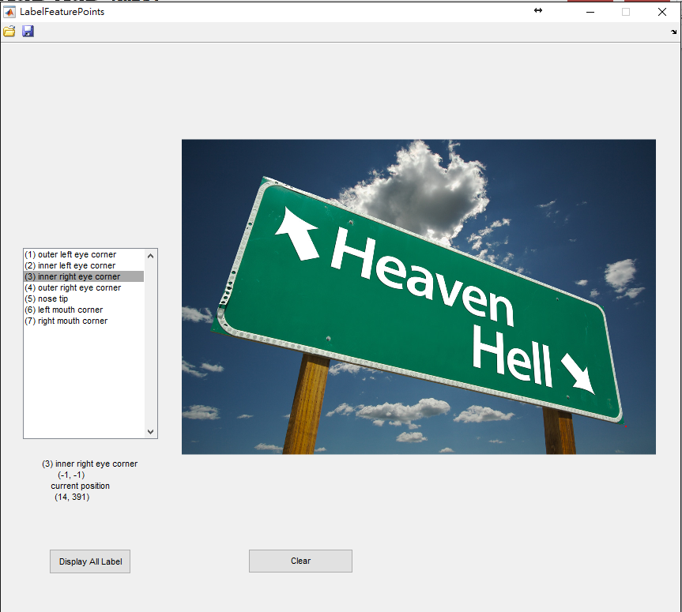

1. 利用這4個point pairs我們可以求得3*3的Transformation Matrix。
2. 接著利用這個Transformation Matrix將原圖所有的點轉換到新的座標平面上。
3. 最後轉換的時候為了避免掉點，我們使用Bilinear Interpolation來處理。
4. 程式碼片段(matlab)

請執行hw2_V2.m。

其中第11與第12行代表我用label marker的程式自行找尋原圖路牌的四個角落(不規則四邊形)以及欲轉換到的區域(矩形)。

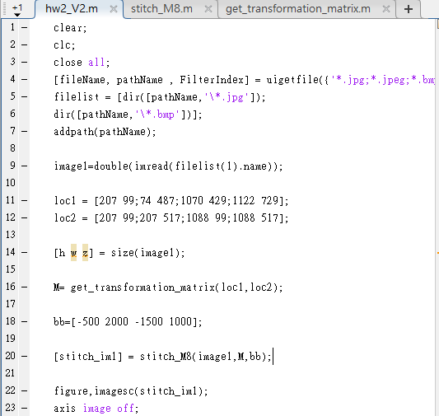

1. 測試資料



此圖為google來的圖片，本來僅用於學術研究。

1. 結果與討論

基本上這次程式得出的結果還算不錯，我們有很清楚的得到面向我們(正面)的路牌。

